
МИНОБРНАУКИ РОССИИ

Федеральное государственное бюджетное образовательное учреждение
высшего образования
«МИРЭА – Российский технологический университет»

РТУ МИРЭА
Институт информационных технологий
Кафедра математического обеспечения и стандартизации информационных систем

ОТЧЕТ ПО ЛАБОРАТОРНОЙ РАБОТЕ №4
по дисциплине
«функциональное и логическое программирование»

Выполнил студент группы ИКБО-06-17 | Карпушина С.К.
Принял | Смольянинова В.А.

Лабораторные работы выполнены | «__»_______2019 г. | (подпись студента)
«Зачтено» | «__»_______2019 г. | (подпись руководителя)

Москва 2019

Оглавление
Постановка задачи 3
Ход работы 3
Выводы 6

Постановка задачи
- Составьте программу Родственные отношения, которая кроме родственных отношений parent (родитель) и ancestor (предок) программа должна содержать одно или несколько из следующих отношений: brother (брат); sister (сестра); grand-father (дедушка); grand-mother (бабушка); uncle (дядя).
Наберите программу. Запустите на выполнение. Придумайте и задайте 5-6 вопросов к каждой программе.
- Нарисуйте схему родства.
- Составьте программу, используя отношения likes ("нравится") и can_buy ("может купить").
- Составьте собственную программу, состоящую из фактов и правил. Проверьте ее работу.

Ход работы
1. Наберите программу. Запустите на выполнение. Придумайте и задайте 5-6 вопросов к каждой программе.

predicates
nondeterm parent(symbol,symbol)
nondeterm female(symbol)
nondeterm male(symbol)
nondeterm mother(symbol,symbol)
nondeterm father(symbol,symbol)
nondeterm ancestor(symbol,symbol)
nondeterm child(symbol,symbol)
nondeterm brother(symbol,symbol)
nondeterm sister(symbol,symbol)
nondeterm grandfather(symbol,symbol)
nondeterm grandmother(symbol,symbol)
nondeterm uncle(symbol,symbol)

clauses
parent(pam,bob).
parent(tom,bob).
parent(tom,liz).
parent(bob,ann).
parent(bob,pat).
parent(pat,jim).
female(pam).
female(liz).
female(ann).
female(pat).
male(tom).
male(bob).
male(jim).

child(Y,X):- parent(X,Y).
mother(X,Y):-parent(X,Y), female(X).
father(X,Y):- parent(X,Y), male(X).
ancestor(X,Z):-parent(X,Z).
ancestor(X,Z):-parent(X,Y),ancestor(Y,Z).
brother(X,Y) :- parent(Z,X), parent(Z,Y), male(X), X<>Y.
sister(X,Y) :- parent(Z,X), parent(Z,Y), female(X), X<>Y.
grandfather(X,Y) :- father(X,Z), parent(Z,Y).
grandmother(X,Y) :- mother(X,Z), parent(Z,Y).
uncle(X,Y) :- parent(Z,Y), brother(X,Z), X<>Z.

goal
grandmother(X,Y).
Листинг 1. Программа 1.

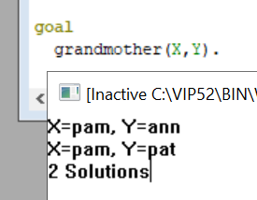
Рисунок 1. Пример работы программы №1.

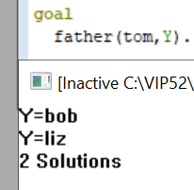
Рисунок 2. Пример работы программы №2.

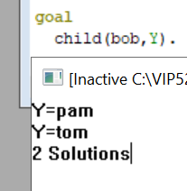
Рисунок 3. Пример работы программы №3.

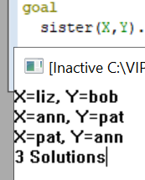
Рисунок 4. Пример работы программы №4.

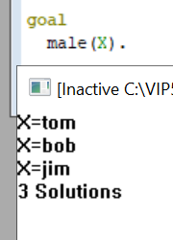
Рисунок 5. Пример работы программы №5.

- Нарисуйте схему родства.
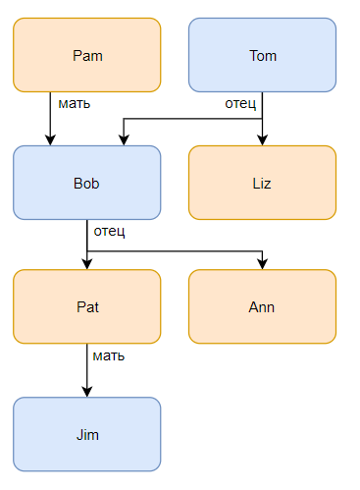
Рисунок 6. Схема родства

- Составьте программу, используя отношения likes ("нравится") и can_buy ("может купить").
predicates
can_buy(symbol, symbol)
person(symbol)
thing(symbol)
likes(symbol, symbol)
for_sale(symbol)

clauses
can_buy(X, Y) :- person(X), thing(Y), likes(X, Y), for_sale(Y).
person(oleg).
person(natasha).
thing(toy).
thing(tv).
likes(oleg, tv).
for_sale(tv).
for_sale(toy).

goal
can_buy(oleg, tv).
Листинг 2. Программа 2.

- Составьте собственную программу, состоящую из фактов и правил. Проверьте ее работу.
predicates
nondeterm friend(symbol,symbol)
nondeterm relative(symbol,symbol)
nondeterm couple(symbol,symbol)
nondeterm persong(symbol)
nondeterm personm(symbol)

clauses
persong(alina).
persong(sveta).
persong(tanya).
personm(oleg).
personm(nikita).
personm(tim).

relative(sveta, tanya).
relative(tim, nikita).
relative(alina, tim).
relative(nikita, alina).
couple(nikita, tanya).
couple(alina, oleg).

friend(X,Y) :- persong(X), personm(Y).

goal
couple(X,Y).
Листинг 3. Программа 3.

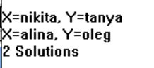
Рисунок 7. Пример работы программы 3.

Выводы
В результате выполнения данной лабораторной работы были получены практические навыки по работе с языком программирования Prolog.

